３．システム開発

３．１　アルゴリズムとプログラミング（データ構造）

問題１　【解答：イ】

ア：はじのデータをまとめてりうデータである。

イ：は、つひとつのデータ（）を（または）でする。そのため、によってデータをのでができる。（正解）

ウ：リストは、データを（データ）からにたどるデータである。そのため、データをすることはできない。

エ：リストは、データのやはポインタのをすだけでよい。そのため、のデータをするはない。

問題２　【解答：ウ】

キューは、にしたデータをにみ。れし（FIFO：First-In First-Out）のデータである。の・りしのれを、に示す。

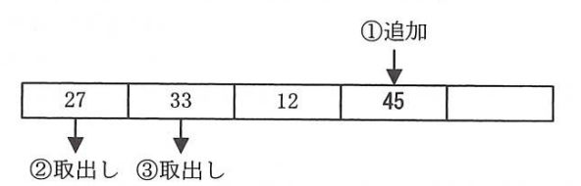

したがって、2にりされるのは「３３」である。

問題３　【解答：イ】

は、データを（）でデータである。のからにかって、（ノード）をたどることで、データをりすことができる。のりしにって、、、のにデータをりしていくと、「ａ、ｂ、ｄ、ｅ、ｃ、ｆ」となる。

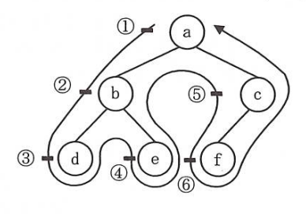

問題４　【解答：ア】

のリストをですと、次のようになる。

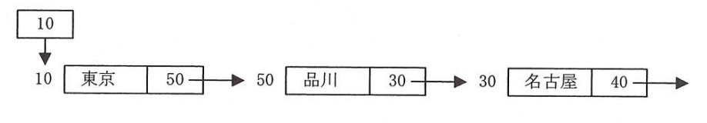

このリストの“”と“”のに、“”をすると、次のようになる。

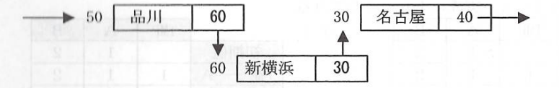

したがって、「“”のポインタを30とし、“”のポインタを60とする。」

問題５　【解答：ウ】

スタックにＡＢＣＤのにし、のにするをえていくと、次のようになる。なお、[ ]がされるデータをしている。

ア：Ａ①→②[A]→B①→C①→D①→②[D]→②[C] ・・・Bは取り出せない

イ：A①→B①→②「B」→C①→D①→②[D]→②[C] ・・・Aは取り出せない

ウ：A①→B①→C①→②[C]→②[B]→D①→②[D] ・・・②[A]　(正解)

エ：A①→B①→C①→D①→②[D]→②[C]→②[B] ・・・Aは取り出せない

1. コンピュータシステム

１．１ハードウェア（入力装置）

問題１　【解答：ウ】

キーボードは、PCの標としてずついているである。キーボードのキー（）をすと、するや、が（）としてされる。そのため、キーボードのキーにかれていないをするのにはしていない（グラフィックソフトウェアなどでをしてをするでも、キーボードからしているのは（）である）。

問題２　【解答：エ】

・Webカメラ

：インターネットなどをして、しているをリアルタイムですることができるカメラである。

・イメージセンサ

：をしておいて、をさせながらやなどをみるである。

・タブレット

：パネルのをなぞることによって、のをするである。

・マウス

：マウスのにあるボールのでマウスポインタ（）をさせ、ボタンをクリックしてやをするである。ほとんどのPCについているで、なポインティングデバイス（をする）である。（正解）

問題３　【解答：ア】

・イメージスキャナ

：にかれた形やなどを、ファクシミリとでにみり、ディジタルデータ（ドットイメージ）としてするである。「」だけを入力できる。

・ディジタルカメラ

：したをディジタルデータとしてできるである。「・」のどちらでもすることができる。

問題４　【解答：ア】

・ＡＴＭ（Automated Teller Machine）

：などでされるのである。や／のをするとしては、にタッチパネルがいられる。（正解）

・ＣＡＤ（Computer Aided Design）

：コンピュータのである。CADシステムにをするとしては、にタブレットをいられる。

・ＣＧ（Computer Graphics）

：コンピュータグラフィックスのである。CGのなどにするとしては、にタブレットがいられる。

・ＰＯＳ（Point Of Sales）

：のである。ＰＯＳシステムにしたをするとしては、にバーコードリーダがいられる。

問題５　【解答ウ】

ア：タッチパネルにするである。イメージセンサは、をしておいて、みりをさせながらやなどをみるである。

イ：マウスにするである。キーボードは、キーボードは、キー（）をと、するや、が（）として入力される、PCのである。

ウ：タブレットにするである。タブレットは、CADシステムなどにされるポインティングデバイスで、ペンのようなとのをみわせ、ペンのようなでパネルのをなぞることでをするである。（正解）

エ：イメージスキャナに関する記述である。ディジタイザは、図形入力に使用される大型サイズのタブレットの事である。

１．コンピュータシステム

１．１　ハードウェア（入力装置）

問題６　【解答：エ】

　バーコードリーダは、なるさのバーとなるのみわせによってデータがされている。などにされたバーコード（のマーク）をにみるである。コンビニエンスストアやスーパーマーケットのレジなどにされている。

ア：OCR（Optical Character Reader；字みり）にするである。

イ：OMR（Optical Mark Reader；マークみり）にするである。

ウ：カードみりにするである。

問題７　【解答：ア】

・Webカメラ

：インターネットなどをして、しているをリアルタイムですることができるカメラである。をするであり、をするポインティングデバイスにはされない。（正解）

・タッチパネル

：にでれることによって、をするポインティングデバイスである。

・タブレット

：パネルのをなぞることによって、のをするポインティングデバイスである。

・マウス

：にあるボールのでマウスポインタをさせ、ボタンをクリックしてやなどのをするポインティングデバイスである。

１．コンピュータシステム

１．１　ハードウェア（出力装置）

問題1　【解答：ア】

・CRTディスプレイ

：ビームがにたるとはこうするブラウンをしたディスプレイである。じをしけと、けというをこすがある。

・液晶ディスプレイ

：によってのがわるをしたディスプレイである。

・プラズマディスプレイ

：によってするとをしたディスプレイである。

・有機ELディスプレイ

：をかけるとらするをしたディスプレイである。

問題２　【解答：ウ】

　レーザプリンタは、レーザでドラムにトナー（インク）をりけ、にでしてするプリンタである。

ア：インクジェットプリンタにするである。

イ：インパクトプリンタにするである。

エ：フォトプリンタにするである。

問題３　【解答：エ】

ディスプレイでされるの3は、RGB（Red：、Green：、Blue：）である。、プリンタでされるのは、CMY（Cyan：シアン[るい]、Magenta：マゼンタ[るい]、Yellow[]）である。